# Vegán étrendek és hozzávalók

**(Vegetár)**

Kovács Gábor, Stiller Roland, Török Sándor

Tartalom

**Rövid leírás 2**

**A Weboldal 3**

**A Weboldal Kódja 4**

**Szövegszerkesztő 4**

**HTML 6**

**CSS 7**

**JavaScript 8**

**Az Adatbázis (SQL) 9**

**PHP 11**

**Weboldal Navigáció 12**

**A Webshop termékei 17**

**Tesztelés 19**

**Összefoglalás 20**

**Források 21**

# **Rövid leírás**

Projektünk alapötlete egy online rendszer, amely lehetőséget nyújt arra, hogy a weboldalunkon keresztül Vegán és Vegetáriánus barát recepteket lehessen megtekinteni. Ezeknek a recepteknek a hozzávalóit és elkészítését lehet elemezni.

Az ötlet onnan ered, hogy a mai világban egyre többen folytatnak vegetáriánus életmódot. Sokszor nehézségekbe ütköznek, amikor különböző recepteket keresnek, egyes weboldalokon egyáltalán nincs recept, máshol bankkártyás feliratkozás után lehet megtekinteni a recepteket, valahol pedig regisztráció szükséges a receptek megtekintéséhez. Persze ebben a mai világban sokan vannak, akik nem tudnak időt szánni a receptek elkészítésére, de erre is van megoldásunk. A webshop részén az oldalunknak megtudják maguknak rendelni a kész ételeket. Ezek a kész ételeket friss és minőségi alapanyagokból készülnek. Persze nem csak kész ételeket, hanem alapanyagokat is lehet külön rendelni.

A cél egy felhasználóbarát weboldal létrehozása volt, amelyet egyszerűen lehet kezelni, és ami érthetően átadja a szükséges információkat. A receptekben lévő mennyiségeket mg-ban is megadtuk azoknak, akik most kezdik a főzést és még nincsenek tisztában a különböző megnevezésekkel. A receptekhez való alapanyagok megrendelését egyszerűsítettük. A receptek mellett lévő kosár gomb megnyomás után a kiugró ablak segítségével kilehet választani, hogy készen kéri az ételt, vagy csak az alapanyagokat szeretné megrendelni. Ha az alapanyagokat akarja a felhasználó, akkor automatikusan összeállítja a szükséges termékeket, nem kell saját magától megkeresni minden hozzávalót.

Nagy hangsúlyt fektetünk arra, hogy a stílusos kinézet mellett a felület átlátható is legyen. Ennek érdekében egy modern kinézetű weboldalt hoztunk létre, a képek használata csak a szükséges helyeken lett kivitelezve, a színek, amiket használtunk egyszerűek, de témának megfelelő összhatással voltak használva.

A fejlesztés HTML5, CSS3, JavaScript, SQL és PHP nyelvek segítségével történik. Az adatokat egy erre a célra létrehozott adatbázisban tároljuk el, amit az SQL segítségével viteleztünk ki. Az SQL-be való adatbevitelt PHP-val oldottuk meg.

# **A Weboldal**

A weboldal részei:

- Főoldal

- Rólunk

- Receptek

- Termékek (Webshop)

- Kapcsolat

A főoldalon egy rövid bemutatkozás látható, amely bemutatja a cégünk foglalkozási körét, célját és jövőbeli terveit. Egy reklámszöveg is található, ami a figyelemfelkeltésre szolgál. Navbar segítségével a felhasználó egyszerűen megtalálhatja azt, amit keres, legyen az a Receptek a Webshop vagy a Kapcsolatok oldal. Ha a felhasználó már előre tudja, hogy mit keres, akkor azt is megteheti a kereső funkcióval. A weboldal minden oldalának hátterében képek találhatóak, amik színesebbé teszik a másképp egyszerűbb kinézetet.

A receptek adatbázishoz egy felhasználóbarát felületet hozunk létre, amellyel a receptek elemzését egyszerűbbé tesszük. A felhasználó megnézheti a receptekhez tartozó hozzávalókat, azoknak a mennyiségét és az elkészítését is. a „Navbar”-ban található egy ”KOSÁRBA” gomb, ami az összes recepthez tartozó hozzávalót, és azoknak a megfelelő mennyiségét, beteszi a kosárba. Ezt megrendelni is lehet, akár házhoz is. Minél érthetőbb módon próbáljuk átadni ismereteinket a receptek terén annak a reményében, hogy az a vásárlóink is tudják azokat használni.

A Webshop funkciója az, hogy a receptekhez tartozó hozzávalókat külön is meglehessen rendelni, mert a célunk nem csak az, hogy a saját receptjeinket adjuk el, hanem az, hogy a vevők kísérletezzenek sajátos receptekkel. Ennek érdekében mindent el lehet olvasni a hozzávalókról, legyen az a márka, az ára vagy, hogy mennyi van a raktáron.

A kapcsolat menüpontban a különböző elérhetőségeinket tüntetjük fel. Ezek közé tartozik a telefonszám és az E-mail címünk. A telefonos elérhetőséget csak bizonyos időpontokban tudjuk megvalósítani, ami fel is van tüntetve. Emellett üzenetet is lehet nekünk küldeni, legyen az panasz vagy akármilyen visszajelzés.

# **A Weboldal Kódja**

## Szövegszerkesztő

Leginkább a **Visual Studio Code**-t használtuk, amely remek platformot ad a fájlok számára, illetve könnyebbé teszi a kódolás végzésének folyamatát fájlokon belül.

Ingyenes, nyílt forráskódú kódszerkesztő, melyet a Microsoft fejleszt Windows, Linux és macOS operációs rendszerekhez. Támogatja a hibakeresőket, valamint beépített Git támogatással rendelkezik, továbbá képes az intelligens kódkiegészítésre az IntelliSense képes az intelligens kódkiegészítésre az IntelliSense segítségével.

A **Visual Studio Code**-ban a felhasználók megváltoztathatják a kinézetet (témát), megváltoztathatják a szerkesztő gyorsbillentyű-kiosztását, az alapértelmezett beállításokat és még sok egyebet. Támogatja a kiegészítőket, melyek segítségével további funkciók, testreszabási lehetőségek érhetőek el.

A **VSCode** az **Electron** nevű keretrendszeren alapszik, amellyel asztali környezetben futtatható Node.js alkalmazások fejleszthetőek.

Legfrissebb verziója jelenleg az 1.77-es.

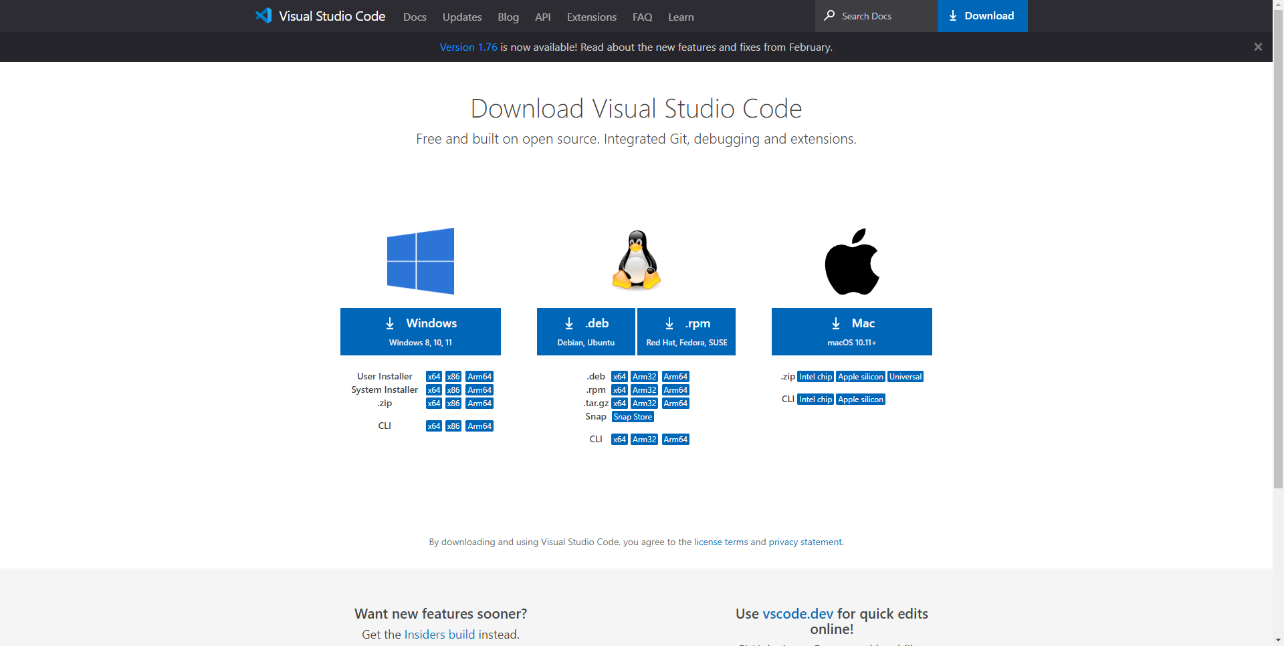

Letöltő linkjét itt lehet elérni operációs rendszereinkre: https://code.visualstudio.com/download

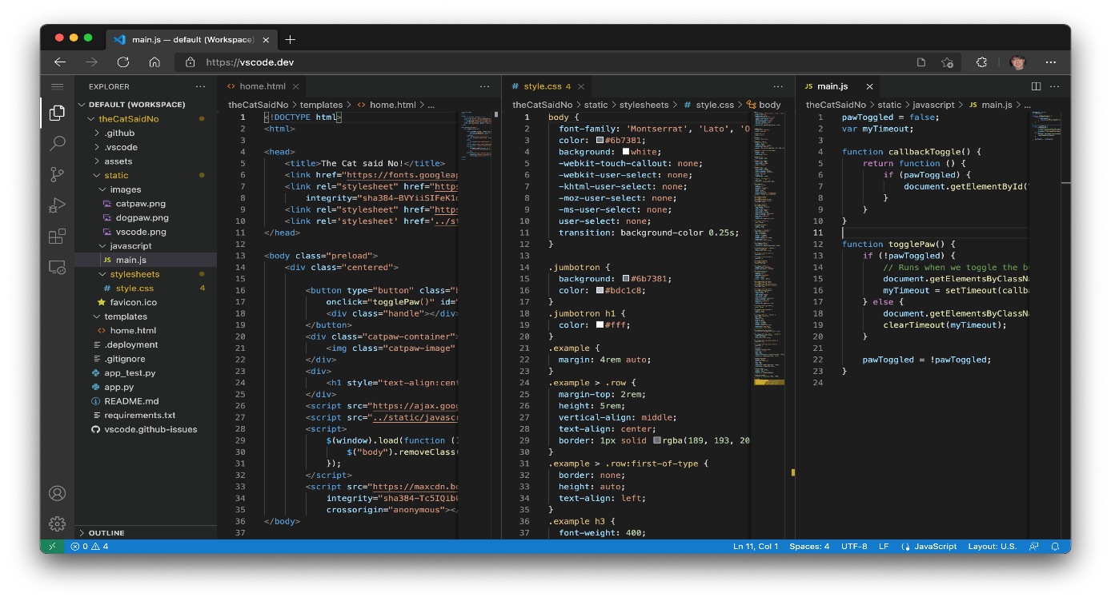

Visual Studio Code dizájnja

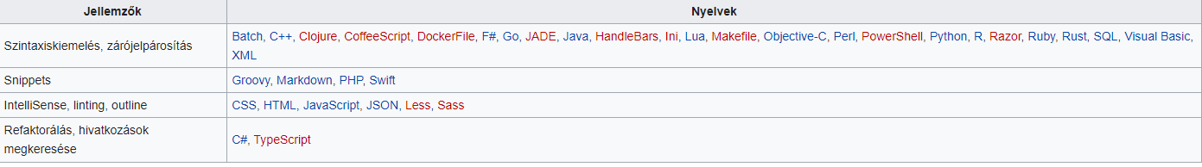

VS Code jellemzői és támogatott programozás nyelvei

## **HTML**

A **HTML** (hosszabban Hyper Text Markup Language) egy leíró nyelv, melyet weboldalak készítéséhez fejlesztettek ki, és mára már internetes szabvánnyá vált a W3C (World Wide Web Consortium) támogatásával.  Létrehozhatók vele például bekezdések, címsorok, táblázatok, elhelyezhetők képek, és így tovább.

**A HTML formáját tekintve egy sorozat, de több elemet tartalmaz. Ezek az elemek mutatják meg a böngészőnek, a tartalom megjelenítését.** A weboldalak kódsorozata is szövegfájl, csak HTML-ként kerül elmentésre.

Jelenlegi változata az 5, mely az SGML (Standard Generalized Markup Language) általános jelölőnyelv egy konkrét alkalmazása (azaz minden 5-ös HTML dokumentum egyben az SGML dokumentumszabványnak is meg kell hogy feleljen). Ezt tervek szerint lassan kiszorította volna az XHTML, amely XML leíró nyelven alapul.

Ezt a nyelvet használtuk alap weboldalkezelő programozási nyelvként.

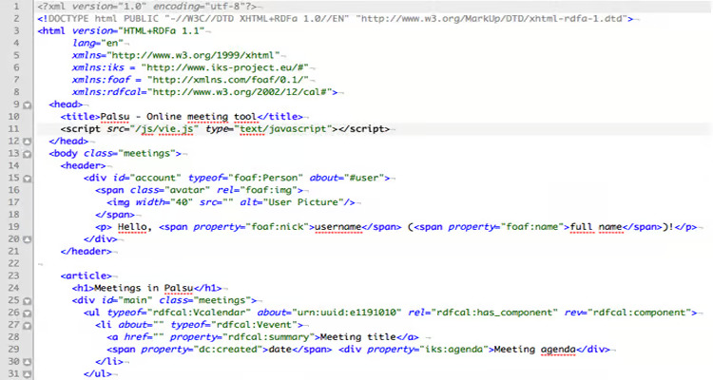

HTML kód példa

## **CSS**

A **CSS** (Cascading Style Sheets, magyarul: „lépcsőzetes stíluslapok”) a számítástechnikában egy stílust alakító nyelv, mely a HTML vagy XHTML típusú strukturált dokumentumok megjelenését adja. Ezenkívül használható bármilyen XML alapú dokumentum stílusának leírására is, mint például az SVG, XUL stb.

Stílusok testre szabásához kijelölhetünk egy adott HTML kódot, különböző osztályok, illetve azonosítók segítségével, hogy aztán szelektorokkal megvalósítsuk.

A szelektorok kombinálhatók a széles körű alkalmazáshoz.

A **CSS** eredetileg Håkon Wium Lie ötlete volt 1994-ben. Bert Bos időközben egy Argo nevű böngészőn dolgozott, mely saját stíluslapokat használt; végül ők ketten döntöttek a CSS kifejlesztése mellett.

A CSS számunkra nagyon hasznos volt kreatív módon segítségével stílust kialakítani.

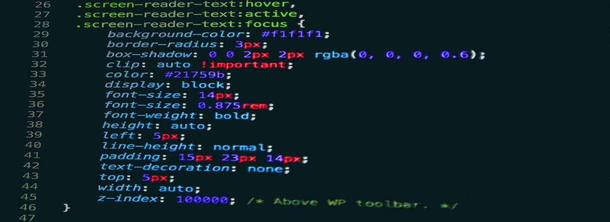

CSS példa

## **JavaScript**

A **JavaScript**, mint ahogy a neve is sugallja, egy szkript-alapú programozási nyelv, amely objektumorientált és weboldalakon elterjedten használnak számítások,

függvények, metódusok keretében.

Eredetileg *Brendan Eich*, a Netscape Communications mérnöke fejlesztette ki; neve először *Mocha*, majd *LiveScript* volt, később „JavaScript” nevet kapott, és szintaxisa közelebb került a Sun Microsystems Java programozási nyelvéhez.

A JavaScriptet először 1997–99 között szabványosította az ECMA „ECMAScript” néven. A jelenleg is érvényes szabvány az *ECMA-262 Edition 3* (1999. december), ami a *JavaScript 1.5*-nek felel meg. Ez a szabvány egyben ISO szabvány is. Sok programozási nyelv ihlette fejlődését. A Microsoft emelte fel a programozási nyelvet.

Miután 2000-es évek elejére elérte a böngészőháborúban a jelentős részesedését. Mára sok másfajta változatát használják. Igazán hasznosnak láttuk használatát a PHP mellett.

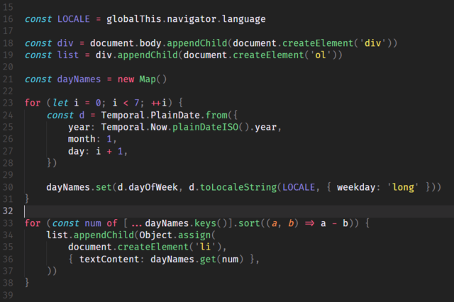

JavaScript példa

## **Az Adatbázis (SQL)**

Az **SQL**, azaz Structured Query Language (strukturált lekérdezőnyelv) relációsadatbázis-kezelők lekérdezési nyelve. Ez a programozási nyelv felelős az adatok tárolásáért, módosításáért és törléséért az adatbázisokban kialakított táblákban.

Használtuk a phpMyAdmin-t, amely egy nyílt forrású eszköz, melyet PHP-ban írtak a MySQL (SQL) menedzselésére az interneten keresztül. Jelenleg képes készíteni és eldobni adatbázisokat, táblákat létrehozni, törölni/módosítani/hozzáadni mezőket, SQL parancsokat futtatni és a mezőkön kulcsokat kezelni.

Mi a **PHP**-hoz és az **SQL**-hez az **XAMPP** nevű programot választottuk, amely egy szabad és nyílt forrású platformfüggetlen webszerver-szoftvercsomag, melynek legfőbb alkotóelemei az Apache webszerver, a MariaDB (korábban a MySQL) adatbázis-kezelő, valamint a PHP és a Perl programozási nyelvek értelmezői (végrehajtó rendszerei).

Ez a szoftvercsomag egy integrált rendszert alkot, amely webes alkalmazások készítését, tesztelését és futtatását célozza, és ehhez egy csomagban minden

szükséges összetevőt tartalmaz. A rendszer egyik nagy előnye az összehangolt elemek könnyű telepíthetősége.

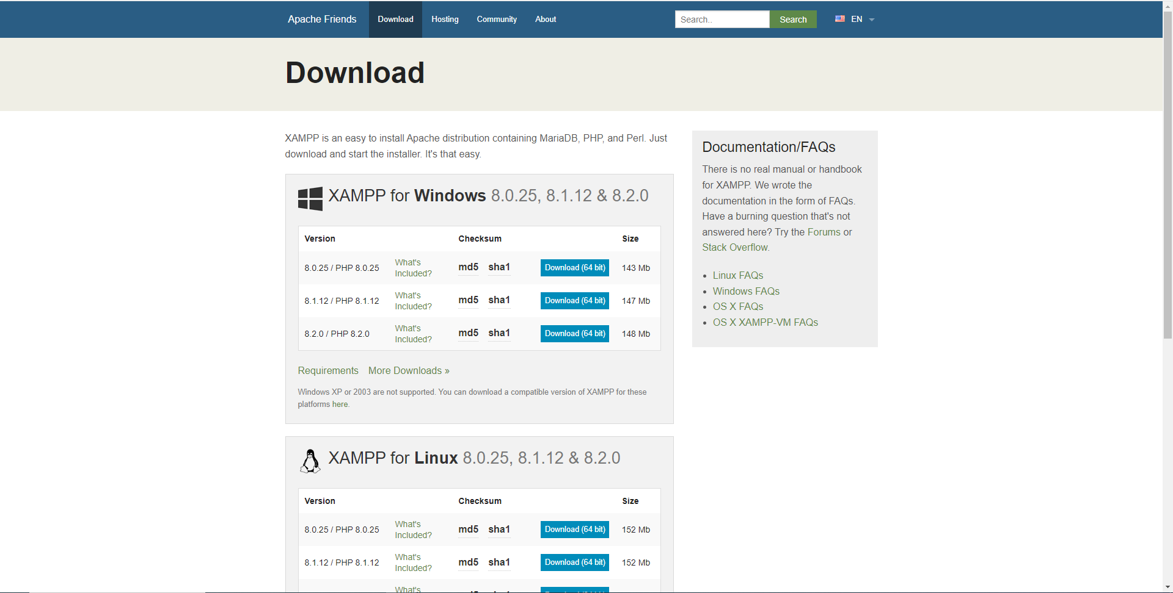

Az oldal linkje telepítéséhez: https://www.apachefriends.org/hu/index.html

Az XAMPP-ben a webszerver elindításaképpen meg kell nyomnunk az Apache és a MySQL Start-ját, ezt követően megnyitja a böngészőt, ahol megjelenik az egész felület, ahol megtekinthetjük adatbázisainkat, adatainkat és annak lehetséges módosításaikat.

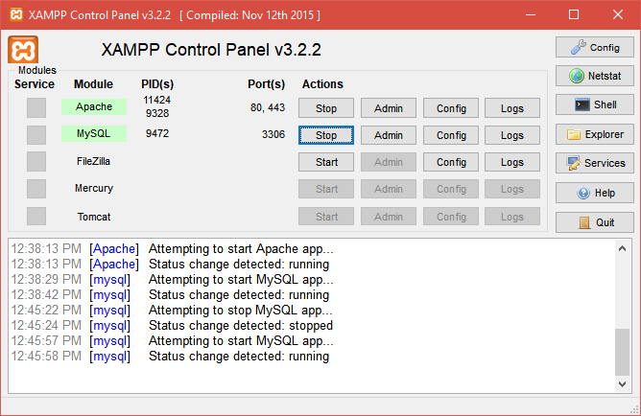

XAMPP kliens felülete

## **PHP**

A PHP egy általános szerveroldali szkriptnyelv dinamikus weblapok készítésére. Az első szkriptnyelvek egyike, amely külső fájl használata helyett HTML oldalba ágyazható.

A programnyelv az évek során már eljutott ahhoz a szakaszhoz, hogy tudja az Objektum Orientált Programozás (azaz, OOP) alapjait és ennek fejlődése jelenleg is jelentős mértékben halad.

Mi a PHP segítségével oldottuk meg a regisztráció, illetve a belépés folyamatát, ezeknek felületét szabtuk testre a többi programozási nyelv segítségével. Szerveroldalát használva tudjuk ellenőrizni, hogy az adott felhasználó be van-e jelentkezve, vagy ki van-e jelentkezve. Miután eltelik egy bizonyos idő, a felhasználót automatikusan kilépteti.

A kódot a webszerver PHP feldolgozómodulja értelmezi, ezzel dinamikus weboldalakat hozva létre. Rasmus Lerdorf 1995-ben indította útjára.

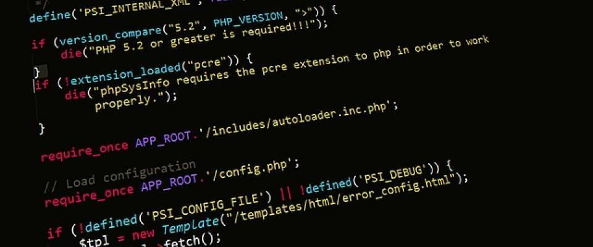

PHP kód példa

# **Weboldal Navigáció**

Ahhoz, hogy a weboldalainkat elérjük, meg kell nyitnunk a böngészők valamelyikét.

Ajánlott böngészők:

- Mozilla Firefox

- Google Chrome

- Safari

- Opera

|  |  |  |  |
| --- | --- | --- | --- |
|  |  |  |  |

És miután ezt megtettük, egy új lapon megnyitva beírjuk a weboldalaink URL címét a böngésző keresőjébe, majd nyomjunk egy ENTER-t:

<https://vegetarsgr.hu/>



Harmadik lépésként, mint a legtöbb weboldal esetén, a weboldal főoldala nyílik meg:

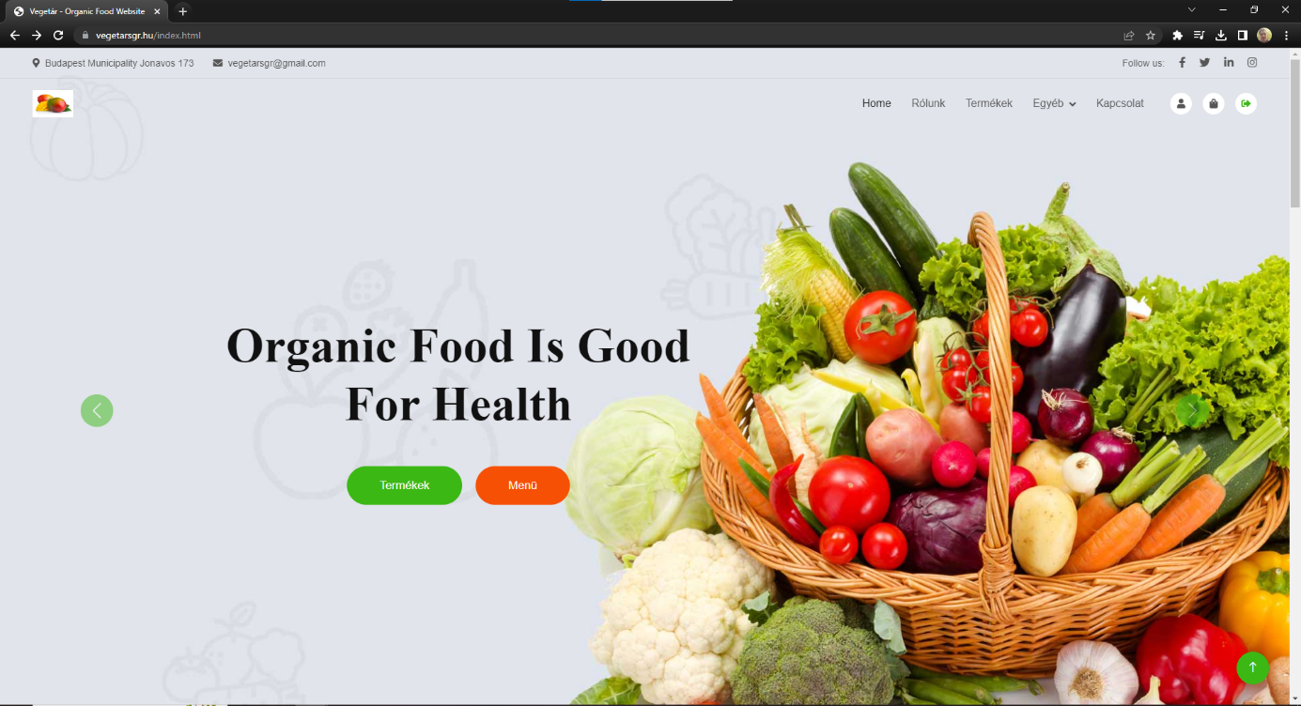

Ilyenkor láthatjuk a rólunk szóló bemutatkozást egy reklámszövegként, megtudhatunk fontos információkat a weboldalaink működéséről, alapjairól.

Több lehetőség jelenik meg a navigálás további részeként merre akarunk menni a főoldal után.



Lehetőségek

Egy felhasználónak lehetősége van, mint a legtöbb oldal esetében, regisztrálni és azután bejelentkezni.

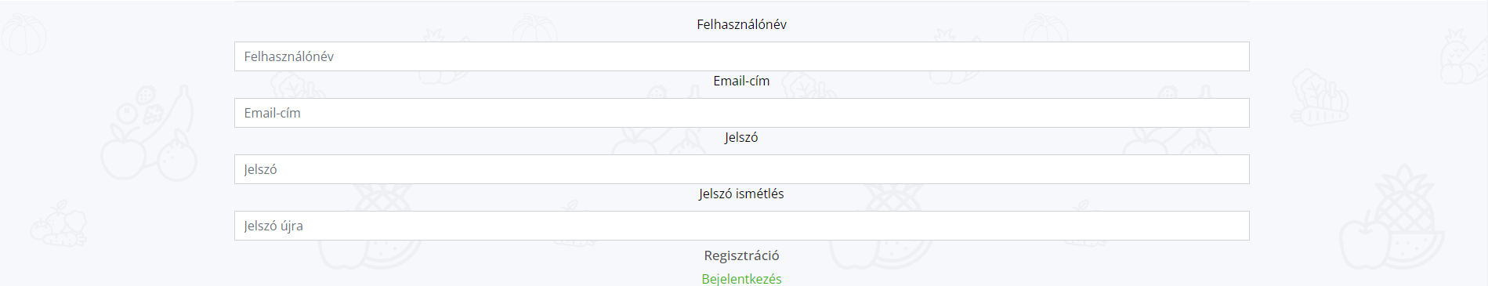

Regisztrációs felület

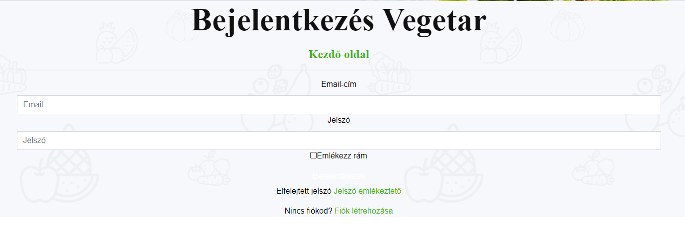

Bejelentkezési felülete az oldalon

Miután egy felhasználó regisztrál, az adatbázisunkban ez rögzítődik és bejelentkezéskor innen kérjük le a regisztrációban felhasznált adatokat.

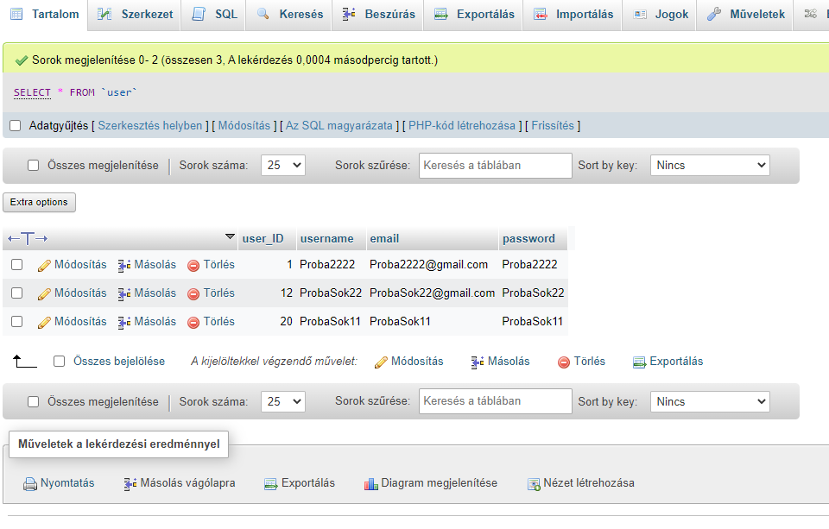

A képen látva láthatjuk regisztrált felhasználóinkat, ahogy szerepel az adatbázisban

Egy felhasználó miután belépett, újabb lehetőséget fog kapni, hiszen bonyodalom nélkül vásárolni lesz képes a regisztrált ügyfél.

Mint minden webshopnál, úgy itt is van egy kosárra adás ikon, majd a menüben található egy kosárösszesítő ikon, amelynek segítségével meg is vásárolhatjuk a terméket.

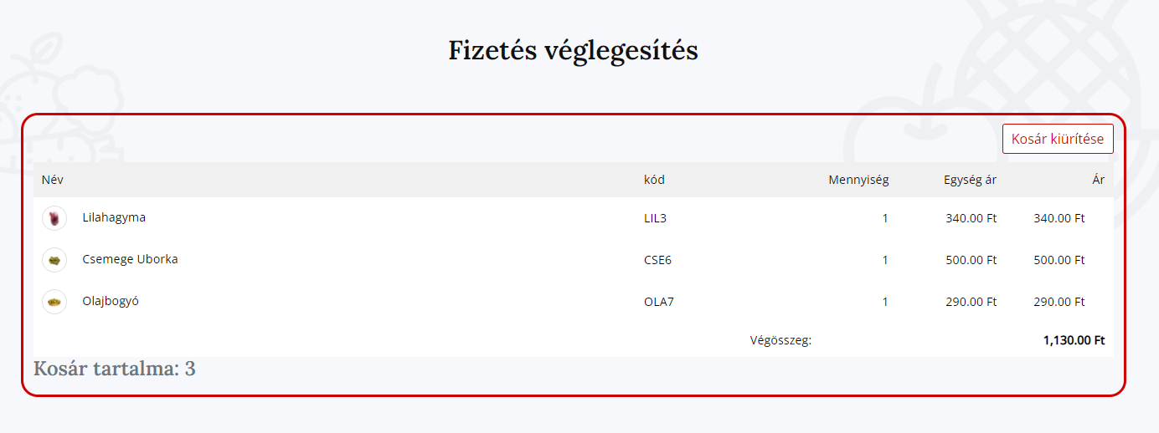

Kosár

Következő lépésként az adott felhasználó képes lesz megadnia a fizetési módot, illetve a szállítási adatokat. Majd üzletünkből kiszállítjuk azokat a megfelelő lokációhoz.

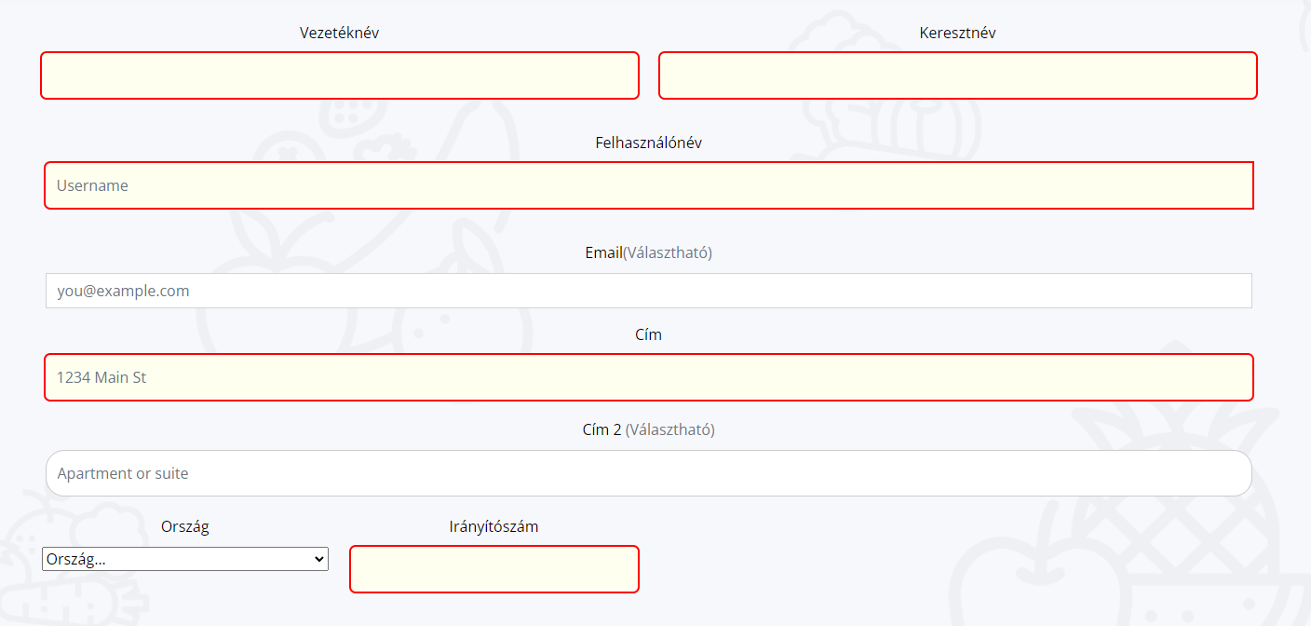

Miután a vásárlás sikeres volt, vagy adott receptre utaló véleményt szeretne egy felhasználó írni, esetleg feltenni kérdéseket, vagy éppen panaszt.

Ez lehetséges az üzenetküldő rendszereink segítségével.

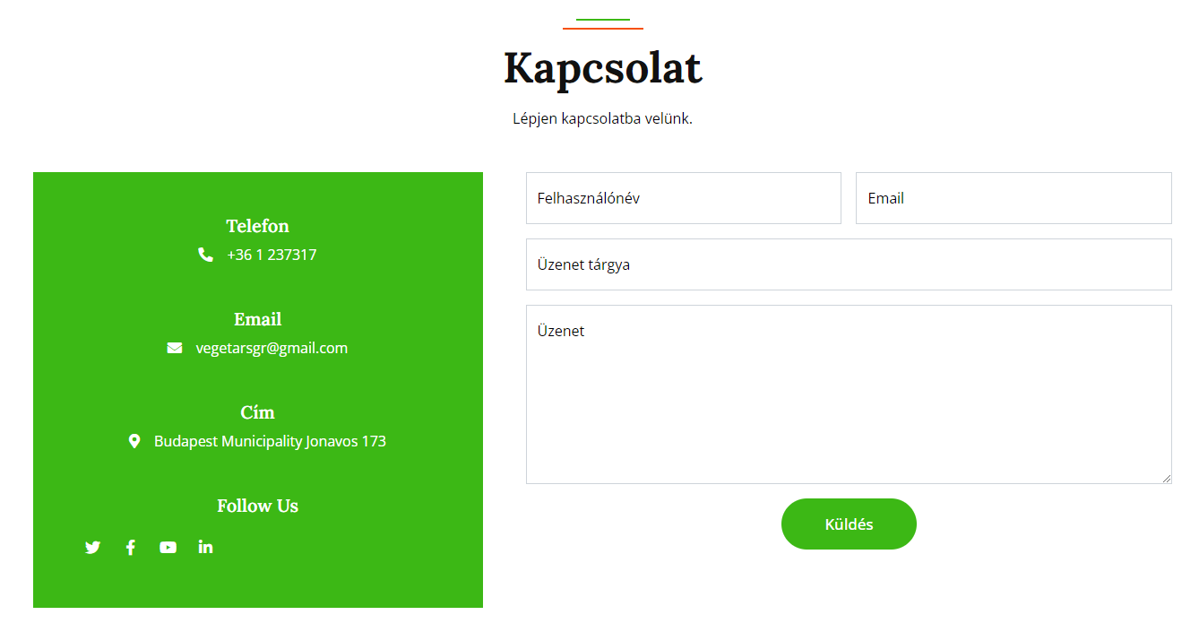

Üzenetküldő alkalmazás platformja

További hasznos funkciók itt érhetők el az „Egyéb” alatt és a Főoldalon érhetőek el:

|  |  |  |
| --- | --- | --- |
|  |  |  |
| Ajánlott termékeinket lehet látni a kiemelt termékeknél. | Láthatjuk egyes felhasználók értékeléseit, amelyeket mi választottunk ki. | Rendelni kész menüket lehet látni, rendelni és megtekinteni. |

# **A Webshop termékei**

A Webshop termékeink között mindig is friss áruk szerepelnek, amelyek megrendelésre teljes mértékben képesek fontos adatok segítségével. Ilyenek például a lakcím, telefonszám, a fizetés módja, termékek a megadott darabszámaikkal és még sorolhatom tovább, mint mondjuk a pontos termék. Megrendeléskor kiválaszthatjuk az adott terméknél hány darabot kérünk. Képes egy felhasználó egyszerre több termék megvételére is.

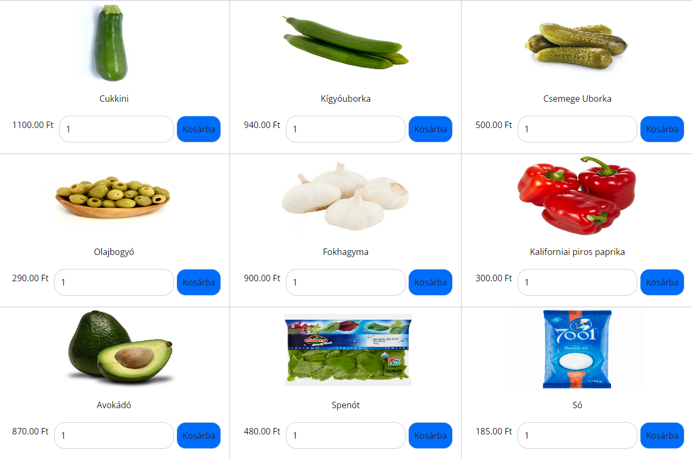

Webshopunk alapvető funkciói közé tartozik a kereső, ennek segítségével kitudjuk keresni a termékeket, amelyeket rendelni szeretnénk.



Kereső

Termékeink között menük is szerepelnek, amelyeknél meg lehet tekinteni elkészítésüket, hozzávalóikat.

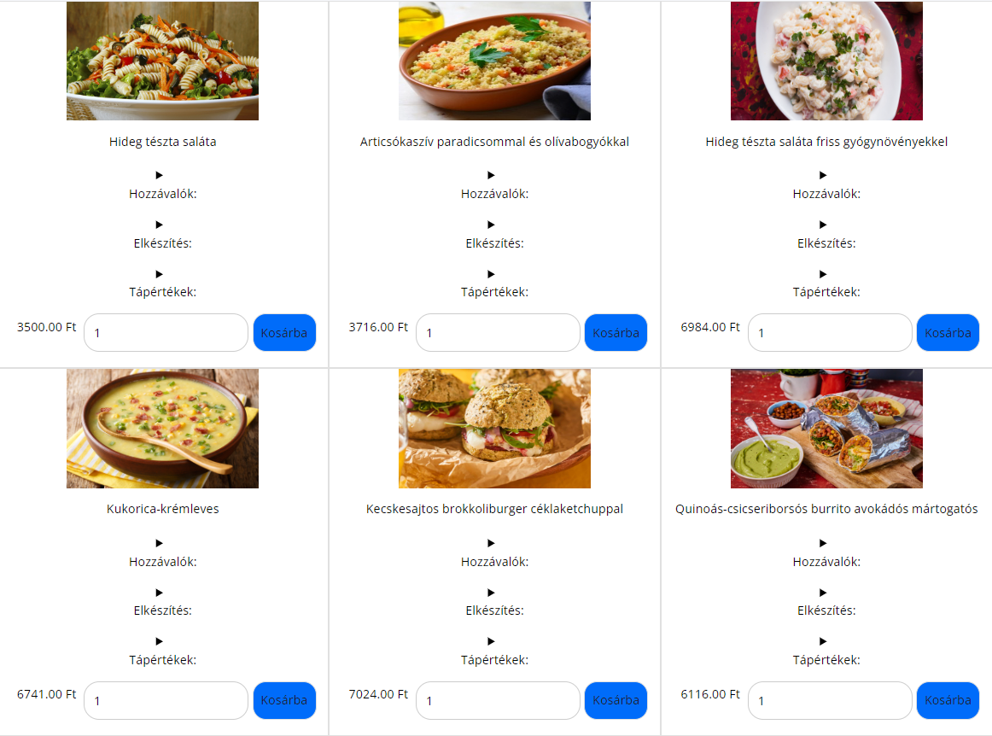

# **Tesztelés**

Mi mobilon, asztali gépen, illetve laptopon is teszteltük különböző kijelzőkkel.  
Mobiloknál figyelembe vettük az Android és az iOS különböző szoftvermegoldásait és hardvereit. Teszteléskor böngészők közül használtuk leginkább a Google Chrome-t és a Mozilla Firefoxot. De mobilos Safari böngészőn, illetve a mobilos Chrome-on is teszteltünk.

Saját mobiljainkkal, különböző kijelzőikkel teszteltük és saját gépeinket használva más kijelző méreteket és felbontásokat beleszámolva.

Emellett iskolai gépeken is szerkesztgettünk és teszteltünk rajta még annál is kisebb felbontáson (1024x768).

Ezek közül kiemelünk egy párat:

* iPhone 12 Pro Max: 2778x1284 képpontos felbontás és 6,7-es kijelző
* Samsung A32 4G: 2400x1080 képpontos felbontás és 6,4-es kijelző
* Iskolai 1024x768-as asztali monitor felbontás
* Otthoni Samsung 22 Col-os 1920x1080-as asztali monitor

|  |  |  |
| --- | --- | --- |
|  |  |  |

# **Összefoglalás**

Szerintünk elég sok mindent sikerült megcsinálnunk, így remekül megvalósíthattuk a projektet. Maga a projekt koncepciója nem is telt olyan sok időbe, hiszen igencsak gyorsan rukkoltunk elő ötlettel, majd elkezdtük folyamatosan kis lépésekben megvalósítani. Néhány kép a Demo verzióból lett előhozva és jobbnak láttuk azoknak a használatát.

A legnagyobb kihívást a PHP újdonságai és a CSS mélyebb formázásai jelentették számunkra, ám a lehető legtöbbet belőlük is sikerült kihoznunk. A legtöbb dolgot pont ezekből tanultuk meg, illetve azt, hogy hogyan működjünk együtt csapatként. Innen is köszönjük egymásnak a munkáinkat, mivel lehetőségünk volt együtt dolgozni annak érdekében, hogy ezt a projektet megvalósíthassuk, ezt a tanároknak is köszönjük, hogy lehetőséget adtak a csapat megalakulására.

Mi jelenleg a Webshop béta verzióját csináltuk meg. Ezen a téren még további fejlesztéseket fogunk később végezni, hiszen a kínálatokat bővíteni fogjuk, az árakat az erősödő forint miatt csökkenteni fogjuk és kedvezményeket is fogunk adni hűséges felhasználóinknak.

# **Források**

Forrásnak főleg a Wikipédia felületét használtuk annak érdekében, hogy a lehető legtöbb információt kiszedjük az adott szoftverek alapjairól, programozási nyelvekről, a szoftverek funkcióiról, néhány történelmi jellemzővel megfűszerezve. Viszont a szebb fogalmazás érdekében néztünk még utána néhány programozási nyelvnek, hogy bővítsük ismereteinket elméleti téren és alkalmazzuk a dokumentációban. A képeket kizárólag a „Google Képek” platformjáról szedegettük össze és egy mappába (VizsgaDokIMG) eltároltuk az összes képet. A weboldal képei is onnan származnak, illetve a már megszerkesztett weboldalról, esetleg még egy korábbi verziójából szedtük ki.

* Visual Studio Code szövegszerkesztő:

<https://hu.wikipedia.org/wiki/Visual_Studio_Code>

* HTML weboldal nyelv alap elmélete:

<https://hu.wikipedia.org/wiki/HTML>

* CSS stílus nyelv alap használata, tulajdonságai:

<https://hu.wikipedia.org/wiki/CSS>

* JavaScript backend nyelv alapjai:

<https://hu.wikipedia.org/wiki/JavaScript>

* XAMPP letöltési felülete:

<https://www.apachefriends.org/hu/index.html>

* XAMPP elméletei része, definíciója:

<https://hu.wikipedia.org/wiki/XAMPP>

* SQL alapjai:

<https://hu.wikipedia.org/wiki/SQL>

* PHP ismertsége, definíciója:

<https://hu.wikipedia.org/wiki/PHP>

* PHP bemutatása:

<https://webiskola.hu/php-ismeretek/mi-az-a-php-fogalma-bemutatasa/>

* PHP példák:

<https://gremmedia.hu/php-programozasi-nyelv-reszletes-bemutatasa-peldakkal-egyutt>

* PHP kézikönyv, tanulás érdekében:

<https://www.nejanet.hu/~ksanyi/php3/manualhu.pdf>

Google Képek példa a paradicsomról a webshophoz (más termékeket is így kerestük ki): <https://www.google.com/search?q=paradicsom&sxsrf=APwXEdcLzGlAZQHDhALsA3cE_KcvQJcqKA:1681630991348&source=lnms&tbm=isch&sa=X&ved=2ahUKEwibu4fP863-AhWJtKQKHfpaCsUQ_AUoAXoECAEQAw&biw=1920&bih=969&dpr=1>

Egyéb források pedig a vizsga mappájában találhatóak meg.

KÖSZÖNJÜK A FIGYELMET!!!